Proyecto 5. Entrenamiento para fútbol de robots
En una actividad anterior enseñamos a Beto a patear la pelota. Pero como el técnico no entiende que los autómatas siempre hacen las cosas igual, insiste en que si Beto va a jugar, tiene que entrenar. Y para eso le puso como tarea patear cinco pelotas con una carrera de 6 metros: Beto debe patear cada una de las pelotas, pero tomando carrera antes de cada una.
Fijate qué procedimientos están hechos o ya empezados, y completá el código para que el programa haga que el entrenador se quede satisfecho al ver cómo Beto hace su tarea. El tablero inicial es el siguiente:
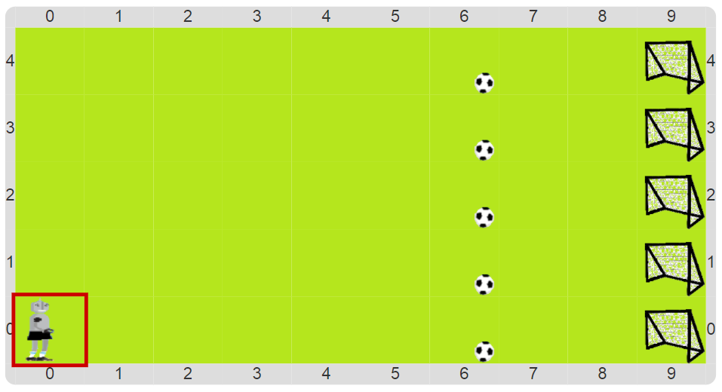
Para hacer el programa, acordate que hay que pensar una estrategia de solución y expresarla con procedimientos. En este caso, los procedimientos que ya fueron comenzados ya tienen la estrategia pensada. ¡Tenés que descubrir cuál es, para poder completarlos! También vas a necesitar los procedimientos primitivos MoverAlBetoAl, MoverLaPelotaAl y MoverElPieDelBeto.
Pastilla: Recordatorio
Recordá que un procedimiento primitivo es uno que viene definido para que no tengas que hacerlo vos ahora, pero que no lo podés ver ni cambiar. ¡Ya sabés que podes hacerlos por tu cuenta, pero te ayudan a no hacer todo solo!

